zverejnenie návrhu programu rokovania obecného zastupiteľstva
podľa § 12 ods. 4 zákona č. 369/1990 Zb. o obecnom zriadení
program 21. zasadnutia obecného zastupiteľstva bol zverejnený:

• na úradnej tabuli obce30.10.2017

• na internetovej stránke obce30.10.2017
www.tekovskeluzany.sk

P R O G R A M

22. riadneho zasadnutia Obecného zastupiteľstva v Tekovských Lužanoch,
ktoré sa uskutoční dňa 15. novembra 2017 (streda) o 17,30 hod.
v kultúrnom dome Mladosť, Topoľská č. 1

Program:

1. Otvorenie
2. Určenie zapisovateľa a overovateľov zápisnice
3. Voľba návrhovej komisie
4. Kontrola uznesení
5. Správa hlavného kontrolóra
6. Návrh VZN č. 4/2017, ktorým sa dopĺňa VZN č. 3/2015 o poskytovaní dotácií z rozpočtu
obce na podporu športu
7. Návrh VZN č. 5/2017, ktorým sa dopĺňa VZN č. 4/2015 o poskytovaní dotácií z rozpočtu
obce
8. Návrh VZN č. 6/2017 o zavedení a poskytovaní elektronických služieb
9. Návrh na prípravu zámeru na vytvorenie Centra integrovanej zdravotnej starostlivosti
10. Návrh Zmluvy o uzavretí budúcej zmluvy so spoločnosťou Elekos (OZV)
11. Návrh I. úpravy rozpočtu obce na rok 2017
12. Príkaz starostu obce na vykonanie inventarizácie majetku, záväzkov a rozdielu majetku
a záväzkov obce k 31.12.2017
13. Rôzne
14. Interpelácie poslancov
15. Diskusia
16. Návrh na uznesenie
17. Záver

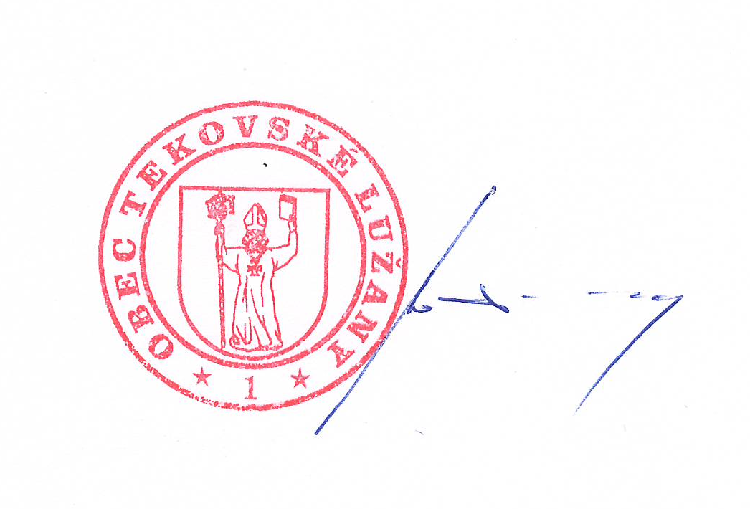

Ing. Marián Kotora
starosta obce

